Compte rendu de TP n°1 création de compte GLPI

Étape 1 :

Après nous être rendu sur le site <https://mazzoni.fr/glpi> nous nous somme connecter au compte administrateur utilisateur : Tech / mdp : Sio25

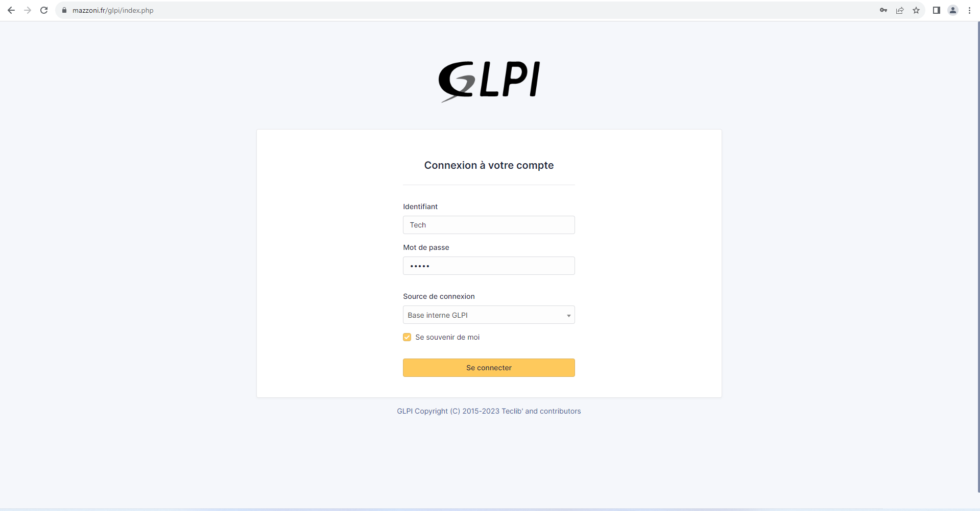

Étapes 2 :

Nous avons donc créé nos comptes utilisateurs en complétant les informations 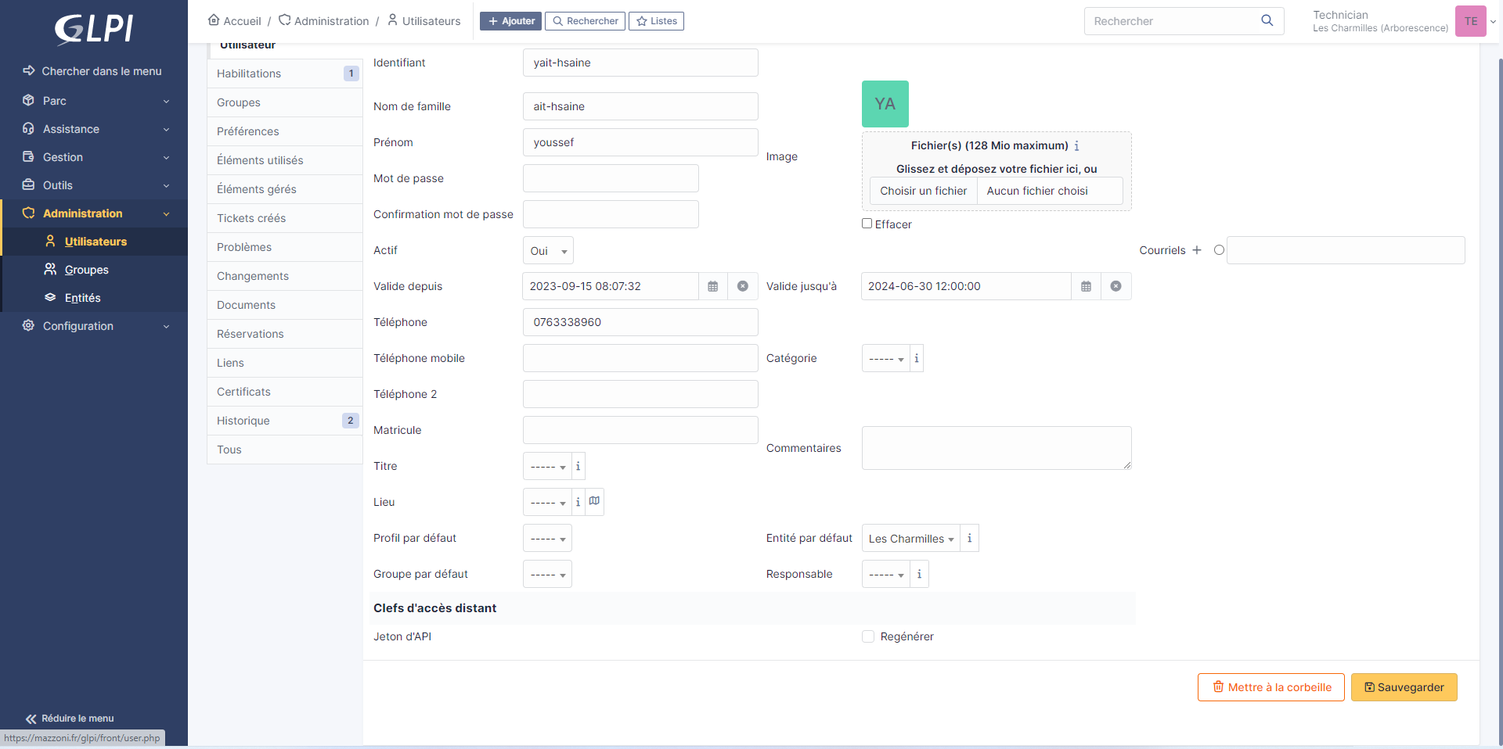

Nous avons ensuite ajouté notre poste

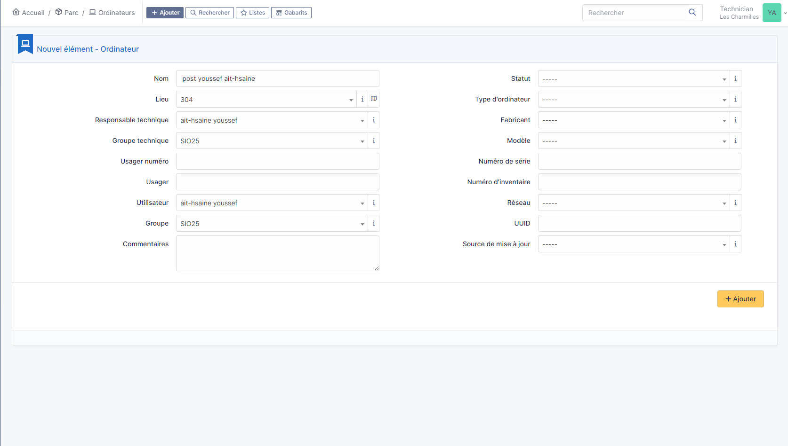

Puis notre moniteur

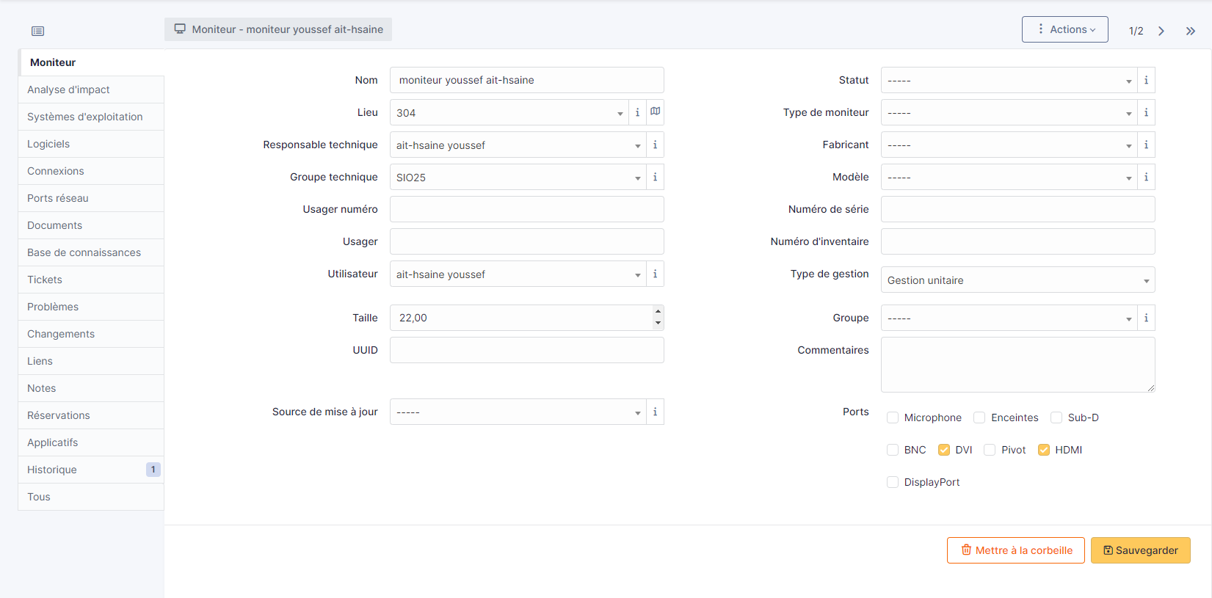

Et enfin le logiciel

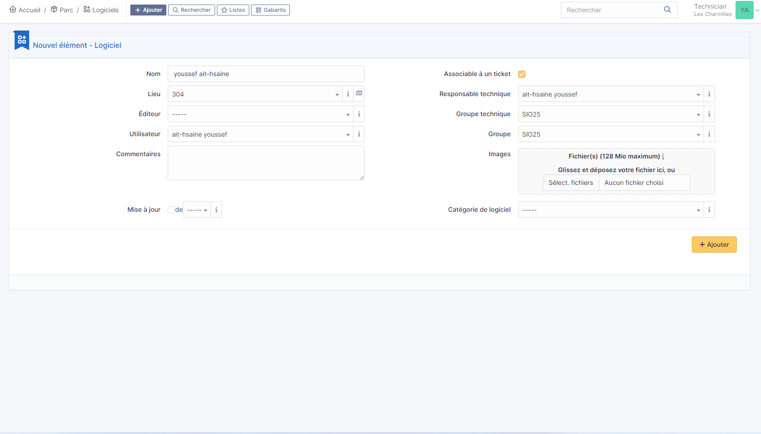

Critique :

Le fait de rentrer toutes ses informations pour un seul poste et utilisateur prends déjà beaucoup de temps, le faire à l’échelle d’une entreprise serait une perte de temps immense. Il faudrait donc trouver le moyen d’automatiser au maximum la création de profils par différents moyens.

Tout d’abord en rentrant en avance les models de postes et d’écran par l’administrateur. Il faut également penser à rentrer ses informations le plus tôt possible afin de ne pas être surchargés de travail.

Étape 3 : création de ticket

Enregistrement -> classification -> traitement -> solution -> validation -> clôture

Dans assistance puis ticket nous avons ouvert un ticket incident afin de repérer toutes les étapes à suivre lors d’un incident technique.

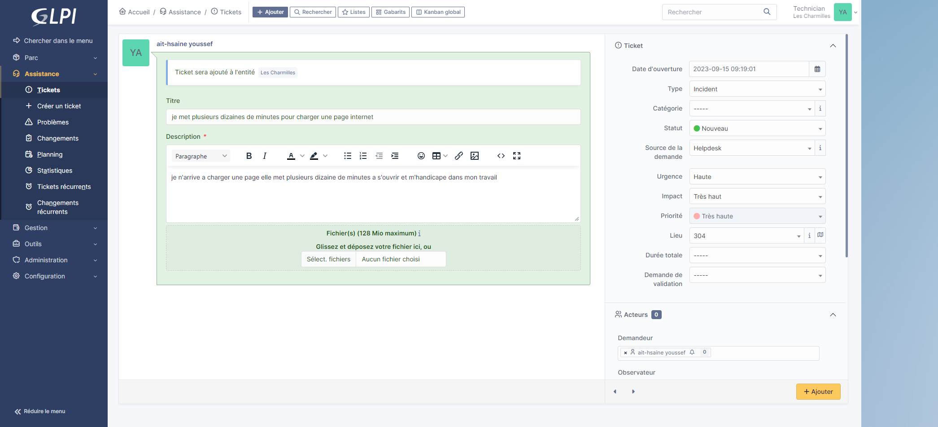

Après la création viens l’étape du traitement du ticket le technicien essaie de trouver une solution au problème du client jusqu’à en trouver une. Une fois le problème réglé il demande la validation au client.

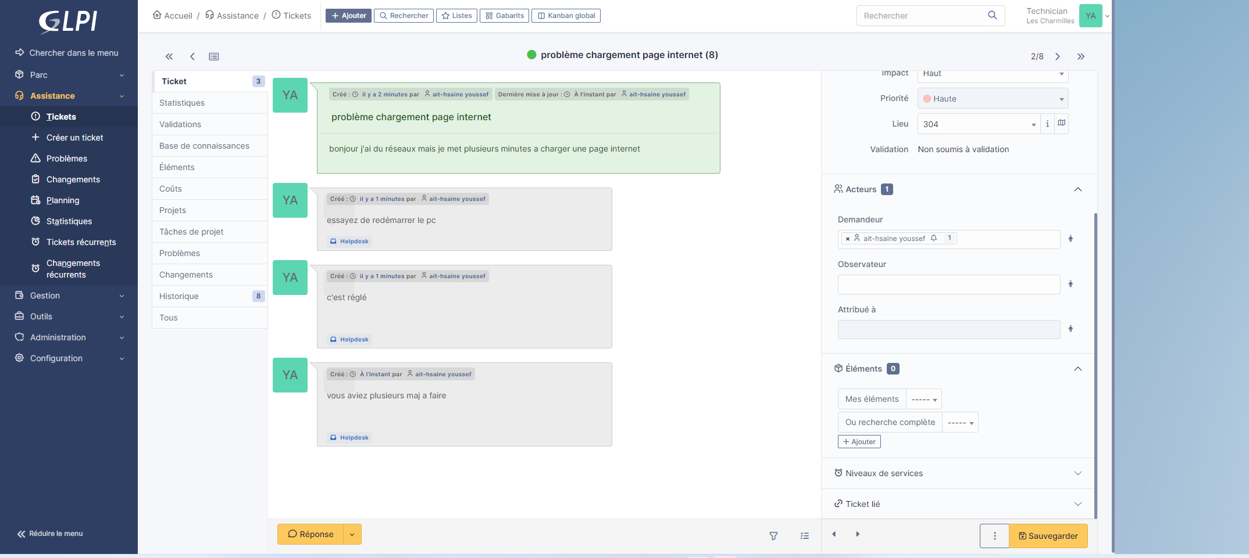

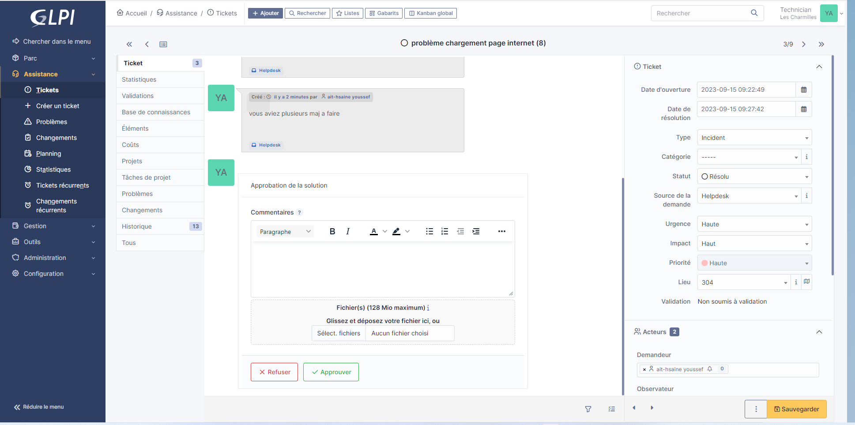

Après validation du client le ticket est clos.

4/ GLPI et ITIL

* Que veut dire GLPI ?
* Gestionnaire Libre de Parc Informatique
* Pourquoi GLPI respecte ITIL ?

Il respecte toutes les conventions ITIL